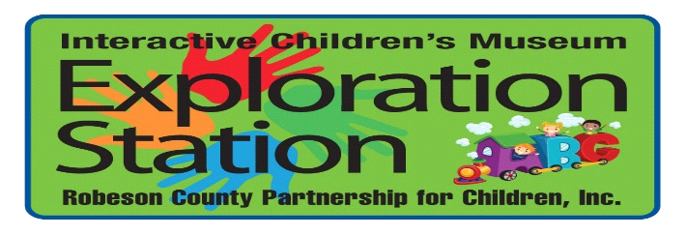

Reserve su próximo evento con nosotros !!
Buscando un lugar impresionante para la fiesta de cumpleaños de su hijo? Quiere recompensar a sus empleados con un día de la familia? Eventos realizados en la estación de Exploración asegurar que todos sus invitados se dedican y sus invitados más pequeños están aprendiendo mientras juegan.

Nombre de Contact _________________________________
Teléfono de contacto _________________________________
Correo Electronico _________________________________

*Fecha requerida de Fiesta _________________________________

*Tiempo Requerido 11:00 a.m. - 1:00 p.m. 2:00 p.m. – 4:00 p.m.
*Habitación Requerida _________________________________
Cuarto de Cumpleaños-Arriba (Máximo 20 personas) $125**
Café-planta baja (máximo 30 personas) $ 150 ***

Completar este formulario no garantiza fechas solicitadas, tiempos, y las habitaciones estarán disponibles. Personal de la Estación de Exploración comprobará la disponibilidad e intentará que coincida con sus solicitudes lo más cerca posible. Depósito inicial de $ 60 más impuestos será necesario reservar seleccionado la fecha, la hora y cuarto.
** Se agregará impuesto sobre las ventas aplicable.
Los eventos se realizan durante las horas normales de operación, mientras que la estación de Exploración está abierto al público en general. Si usted es miembro y está interesado en un evento privado por favor póngase en contacto con nosotros en (910) 738-1114 para obtener más información y precios.
Si tiene alguna duda, no dude en ponerse en contacto con nuestra recepción al (910) 738-1114. Estamos encantados de ayudarle con la planificación de su próximo evento especial.
Los formularios completos pueden enviarse por correo electrónico a Kari Maynor en
progcoor@rcpartnership4children.org

